对在防震减灾工作中做出突出贡献的单位和

个人的表彰和奖励办事指南

一、事项名称：对在防震减灾工作中做出突出贡献的单位和个人的表彰和奖励办事指南

二、实施机构：开平区应急管理局

三、设定依据

《中华人民共和国防震减灾法》（中华人民共和国主席令第七号）

《破坏性地震应急条例》(国务院令第172号)

四、申报条件

**（一）申请条件的设定依据**

《中华人民共和国防震减灾法》第十一条第二款

《破坏性地震应急条例》第三十六条

**（二）具体条件要求**

《中华人民共和国防震减灾法》第十一条第二款：

对在防震减灾工作中做出突出贡献的单位和个人，按照国家有关规定给予表彰和奖励。

《破坏性地震应急条例》第三十六条：

在破坏性地震应急活动中有下列事迹之一的，由其所在单位、上级机关或者防震减灾工作主管部门给予表彰或者奖励。

（一）出色完成破坏性地震应急任务的;

（二）保护国家、集体和公民的财产或者抢救人员有功的;

（三）及时排除险情，防止灾害扩大，成绩显著的;

（四）对地震应急工作提出重大建议，实施效果显著的;

（五）因震情、灾情测报准确和信息传递及时而减轻灾害损失的;

（六）及时供应用于应急救灾的物资和工具或者节约经费开支，成绩显著的;

（七）有其他特殊贡献的。

五、申请材料

1.《对在防震减灾工作中做出突出贡献的单位和个人的表彰和奖励申请书》。

2.防震减灾工作中做出突出贡献的先进事迹材料

六、事项办理流程图

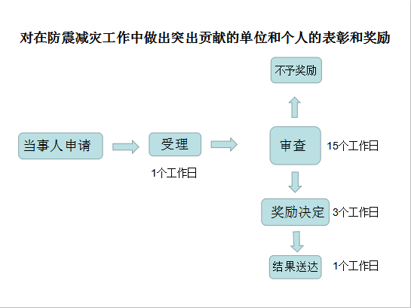

七、办理时限：20个工作日

八、收费情况：不收费

九、办公时间和地点

**（一）办公时间：**星期一至星期五：秋冬春季（9月1日～5月31日）上午8:30～11:30，下午1:30～5:30；夏季（6月1日～8月31日）上午8:30～11:30，下午2:30～5:30。法定节假日除外。

**（二）办理地址**

线下办理地址：河北省唐山市开平区开越路188号政务服务中心二层H17窗口

网办地址：http://60.2.8.26/was/api/service/online-apply.do

**（三）交通指引：**220路、游7路、专1、专2到唐山动物园站下车东行150米。

十、咨询预约方式

咨询预约电话：0315-5251878

十一、监督和投诉渠道

监督投诉电话：0315-5772509